Art. 7 de la Ley Orgánica de Transparencia y Acceso a la Información Pública - LOTAIP
Literal a1) Estructura orgánica funcional
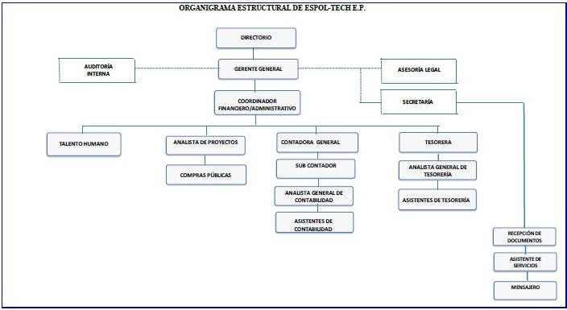
LINK PARA DESCARGAR EL ESTATUTO ORGÁNICO / ESTATUTO POR PROCESOS |  | LINK
FECHA ACTUALIZACIÓN DE LA INFORMACIÓN: | 31/07/2023
PERIODICIDAD DE ACTUALIZACIÓN DE LA INFORMACIÓN: | MENSUAL
UNIDAD POSEEDORA DE LA INFORMACION - LITERAL a1): | TALENTO HUMANO
RESPONSABLE DE LA UNIDAD POSEEDORA DE LA INFORMACIÓN DEL LITERAL a1): | MARY SALAZAR AVILA
CORREO ELECTRÓNICO DEL O LA RESPONSABLE DE LA UNIDAD POSEEDORA DE LA INFORMACIÓN: | msalazara@espol.edu.ec
NÚMERO TELEFÓNICO DEL O LA RESPONSABLE DE LA UNIDAD POSEEDORA DE LA INFORMACIÓN: | (04) 2269159

EMPRESA PÚBLICA DE SERVICIOS ESPOL-TECH E.P. Literal a1) Organigrama de la institución

